1) Уравнение
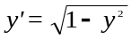
имеет решение 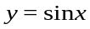, удовлетворяющее начальному условию 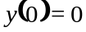 (убедиться в этом). Получите численно решение при начальных условиях на различных промежутках 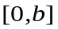 с помощью каких-либо схем численного интегрирования. Объясните полученные результаты.
2) Для дифференциального уравнения
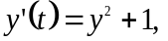
получить численное решение задачи, удовлетворяющее условию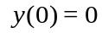, на различных промежутках с помощью каких-либо схем интегрирования, в том числе с использованием постоянного шага интегрирования. Объяснить полученные результаты.
3) Найти решение уравнения
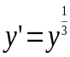
на промежутке 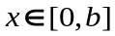 для разных значений , удовлетворяющее начальному условию 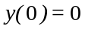. Объясните полученные результаты.

3) Для уравнения
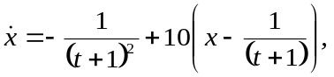
построить решение, удовлетворяющее начальному условию 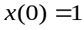 на достаточно большом промежутке, сравнивая полученные результаты в с точным решением
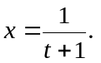
Выбрать подходящий метод интегрирования и параметры моделирования.

X’ = 10x
dx/dt = 10x
dx/x = 10*dt
lnx = 10*t + C
x = C*e^(10t)

О.н = О.о + Ч.н
x = C*e^(10t) + 1/(t+1)
4) На примере решения классической начальной задачи проиллюстрировать свойства жесткости системы:
ля уравнения Ван-дер-Поля (сведено к системе в данном случае) исследовать решение задачи Коши для уравнения
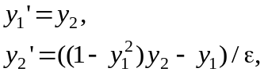,
где =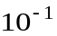, 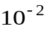, 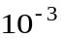, …, 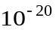, 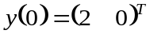 на промежутках 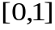, 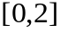, 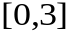, …, 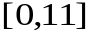. Здесь трудности, связанные с решением задачи, будут усугубляться при уменьшении параметра . Для этого найти решение при разных условиях, в том числе меня алгоритм решения системы уравнений (в качестве одного из применяемых вариантов использовать алгоритм (ы), применяемый для жестких систем). odes()

5) Рассмотрим несколько математических моделей движения маятника:
1. Смоделируем движение математического маятника, который представляет собой легкий жесткий стержень, подвешенный вертикально на шарнире без трения и имеющий на другом конце некоторый груз. Описанный процесс может быть описан следующим дифференциальным уравнением
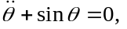
где угол отклонения маятника от вертикали. Предположим, что в начальный момент времени маятник висит вертикально, то есть начальный угол отклонения от вертикали равен нулю 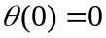. Если начальная скорость также равна нулю, то маятник так и останется неподвижным. Если начальная скорость является ненулевой, но достаточно малой то маятник начнет совершать колебательное движение. Если начальная скорость оказывается достаточно большой, то маятник перевернется через верхнюю точку и продолжит вращение, то есть решение будет бесконечно возрастать. Также существует начальная скорость, при которой маятник дойдет до верхней точки и там останется. Это движение соответствует начальной скорости 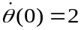.
2. Смоделируем движение математического маятника, который представляет собой легкий жесткий стержень, подвешенный вертикально на шарнире, имеющий на другом конце некоторый груз и вращающийся с трением. Описанный процесс может быть описан следующим дифференциальным уравнением
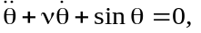
где угол отклонения маятника от вертикали, для различных 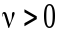 (определяется коэффициентом трения в шарнире). Предположим, что в начальный момент времени маятник висит вертикально, то есть начальный угол отклонения от вертикали равен нулю . Если начальная скорость также равна нулю, то маятник так и останется неподвижным. Если начальная скорость является ненулевой, маятник будет совершать колебательное затухающее движение.

Построить линейные модели рассматриваемого процесса, считая 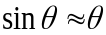 на основе представленных выше нелинейных моделей.

Исследовать решения рассмотренных уравнений (построенных численно), проиллюстрировать понятие асимптотической устойчивости по Ляпунову, а также разницу, определяемую переходом от модели одного вида к модели другого вида.
Для уравнения
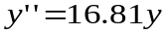
Найдите решение 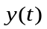 и 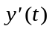 в аналитическом виде для начального условия 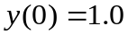, 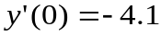 на некотором промежутке (следует свести уравнение к системе). Используйте для построения численного решения, удовлетворяющего заданному начальному условию на заданном промежутке, явный метод Рунге-Кутты четвертого порядка, явный метод Эйлера.
Проанализируйте особенности поведения численного решения, поясните, чем они вызваны (для этого следует построить точное решение, удовлетворяющее начальным условиям, а также общее решение).
Проверьте, возникают ли аналогичные проблемы построения численного решения следующего уравнения
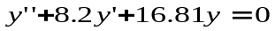
для начального условия 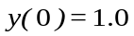, 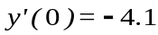. Поясните.

